KAZLŲ RŪDOS SPECIALIOJI MOKYKLA

SEMINARAS
„SPECIALIŲJŲ POREIKIŲ MOKINIŲ UGDYMAS KŪNO KULTŪROS PAMOKŲ METU“

PROGRAMA-KVIETIMAS

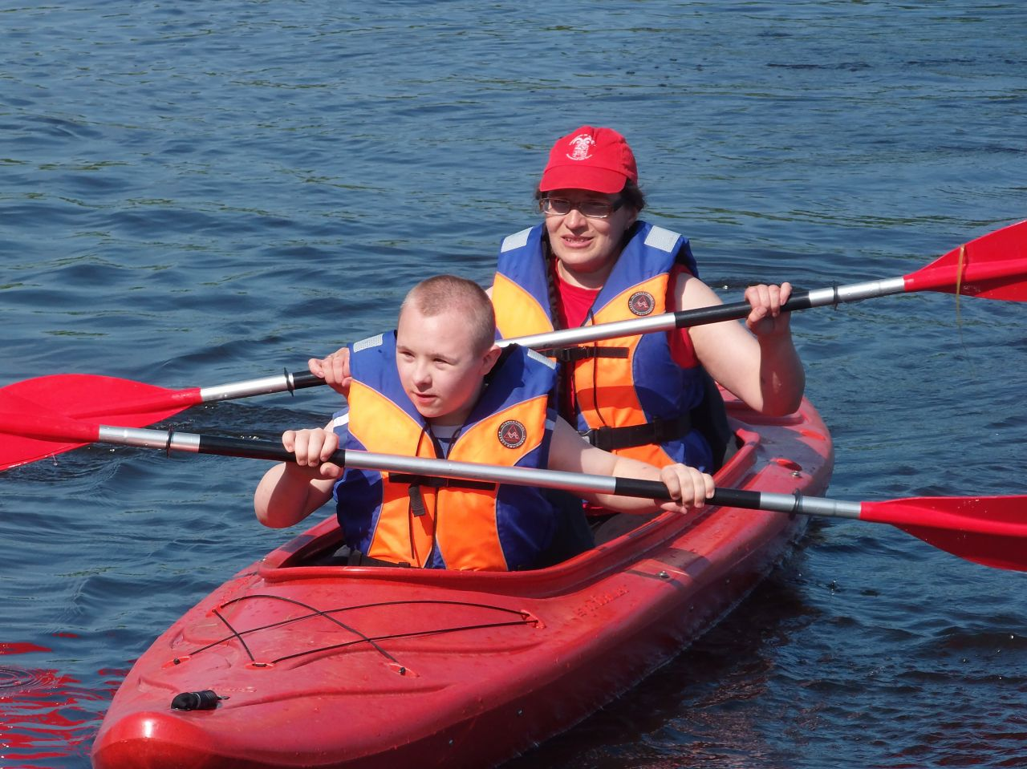

Seminaras skirtas dirbantiems su specialiųjų poreikių mokiniais, kūno kultūros mokytojams, logopedams, specialiesiems pedagogams, gydomosios kūno kultūros specialistams.

Seminaro pradžia
2017 m. balandžio 5 d. 10.00 val.

PROGRAMA
9.00-10.00 val. – dalyvių registracija.
10.00-10.10 val. seminaro atidarymas, pasisakymas – Daiva Dabrilienė, Kazlų Rūdos specialiosios mokyklos direktorė, kūno kultūros mokytoja metodininkė.
10.10 val. – pranešimai:
• „Vaiko kalba-visų mūsų rūpestis“. Janina Simanavičienė, Kazlų Rūdos specialiosios mokyklos logopedė metodininkė.
• „Specialiųjų poreikių turintis vaikas kūno kultūros pamokoje: iššūkiai ir galimybė pedagogui“. Tatjana Volkovienė, Kazlų Rūdos specialiosios mokyklos psichologė.
• „Specialiųjų poreikių mokinių fizinio aktyvumo skatinimas bendrojo lavinimo ir specialiosiose mokyklose“. Daiva Dabrilienė, Kazlų Rūdos specialiosios mokyklos kūno kultūros mokytoja metodininkė.

Kavos pertrauka

Pranešimai:
• „Kūno kultūra ir neformalaus švietimo ugdymas Kauno statybos ir paslaugų mokymo centro reabilitaciniame skyriuje“. Vida Misevičienė, Kauno statybos ir paslaugų mokymo centro kūno kultūros mokytoja ekspertė.
• Sniegbridininkų parengimas ir pasiekimai 2017 metų specialiosios Olimpiados Žiemos žaidynėse Austrijoje“. Arūnas Bagdonas, Šeduvos gimnazijos kūno kultūros mokytojas metodininkas.

Seminaro diskusijos, apibendrinimas – Daiva Dabrilienė, Kazlų Rūdos specialiosios mokyklos direktorė.

Seminaro dalyviams bus išduodami pažymėjimai.
Kaina – 1.00 Eur
Registracija tel. 8 343 95181, 8 615 90509 arba info@kazluspec.lt.

Seminaro vieta-Atgimimo g. 8 A, Kazlų Rūda, LT-69443, Kazlų Rūdos sav.
Telefonas, faksas: 8 343 95181, mob. 8 615 90509;
El. paštas: info@kazluspec.lt
Seminaro rengėjai:
- Kazlų Rūdos specialioji mokykla
- Lietuvos specialiosios olimpiados komitetas.

Maloniai kviečiame dalyvauti!

